CEMP – Centro Educacional Marapendi
Nome: _____________________________________________________________
Professora: Roberta 6°Ano do Ensino Fundamental Turma: 6A / 6B

Leia a tirinha para resolver às questões 1 – 6:

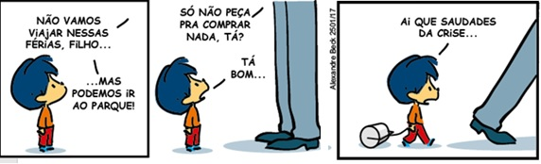

1. Os encontros vocálicos são encontros de vogais em uma palavra, seja em sílabas separadas ou não. Assinale a alternativa que só apresenta palavras retiradas da tirinha que contêm encontros vocálicos.
a) saudades, crises, nessas e filho.
b) vamos, mas, podemos e parque.
c) não, férias, saudades e viajar.
d) podemos, viajar, crise e nada.

2. Separe as sílabas da palavra SAUDADES no espaço abaixo e resolva às questões.

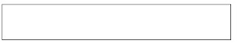

a) Quantas sílabas tem a palavra?

b) O encontro vocálico da palavra ficou em sílabas separadas ou na mesma sílaba?

c) A palavra possui:
( ) Ditongo.
( ) Tritongo.
( ) Hiato.

3. Hiato é o encontro vocálico em que duas vogais aparecem juntas numa palavra, mas ficam em sílabas diferentes. Assinale a alternativa que apresenta uma palavra da tirinha com HIATO.
a) Férias.
b) Viajar.
c) Não.
d) Parque.

4. Localize na tirinha 2 (duas) palavras que possuem vogais juntas, mas NÃO são encontros vocálicos, porque contêm dígrafos, já que uma das vogais de cada palavra não possui som.

5. Assinale a alternativa cujas palavras monossílabas retiradas da tirinha são ditongos.
a) ir e só.
b) ao e da.
c) ai e tá.
d) ao e ai.

6. No último quadrinho, o personagem demonstra estar:
a) contente.
b) zangado.
c) deprimido.
d) animado.

7. No último quadrinho, o personagem demonstra estar:
a) Rainha ________________________
b) Água __________________________
c) Saguão ________________________
d) Troféu _________________________
e) Pastéis ________________________
f) Viúva __________________________
g) Coroa _________________________
h) Enxaguou ______________________
i) Coração ________________________
j) Ruído __________________________

8. Agora, de acordo com as palavras cujas sílabas foram separadas acima, classifique-as colocando (H) para Hiato, (D) para Ditongo e (T) para Tritongo.
( ) Rainha ( ) Água
( ) Saguão ( ) Troféu
( ) Pastéis ( ) Viúva
( ) Coroa ( ) Enxaguou
( ) Coração ( ) Ruído

Leia e resolva às questões:
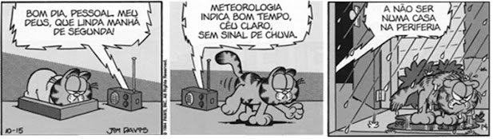

9. Conforme o texto, por que o Garfield resolveu sair de casa?

10. A palavra abaixo retirada da tirinha classificada como HIATO é:
a) meu.
b) que.
c) dia.
d) céu.

11. Separe as sílabas da palavra “METEOROLOGIA” e resolva à questão:

Sobre a palavra separada, assinale a alternativa CORRETA:
a) A palavra possui dois ditongos.
b) A palavra possui um ditongo e um hiato.
c) A palavra possui um tritongo e um ditongo.
d) A palavra possui dois hiatos.
12. Qual palavra abaixo possui DITONGO?
a) Céu.
b) Periferia.
c) Linda.
d) Chuva.
13. Observe a palavra abaixo retirada da tirinha com as sílabas separadas:
SI – NAL

Observe que o “L” tem som de “U”, logo, há um ditongo na palavra. A palavra abaixo que segue a mesma situação é:
a) Lambida.
b) Coronel.
c) Levado.
d) Planta.

14. Qual palavra abaixo NÃO é um tritongo? Separe as sílabas para descobrir.
a) Uruguai.
b) Quais.
c) Averiguei.
d) Papagaio.

15. Identifique a palavra abaixo que NÃO há encontro vocálico.
a) Piada.
b) Unicórnio.
c) Advogado.
d) Saída.

